- Pasūtītājs nepiemēro Publisko iepirkumu likumā noteiktās iepirkuma procedūras, jo paredzamā līgumcena ir līdz EUR 10000,00 bez PVN (ņemot vērā Publisko iepirkumu likuma 8.panta ceturtajā daļā, 9.panta pirmajā daļā un 11.panta sestajā daļā noteikto).
- Cenu aptauja zemsliekšņa iepirkumā tiek veikta, lai nodrošinātu Publiskas personas finanšu līdzekļu un mantas izšķērdēšanas novēršanas likuma 3.panta trešās daļas prasības.
- Daugavpils pilsētas domes (turpmāk - Dome) noteikumu par iepirkumu veikšanas kārtību, kas apstiprināta ar 2021.gada 2.marta rīkojumu Nr.41, 49. punkts nosaka obligātu zemsliekšņa iepirkuma publicēšanu pašvaldības tīmekļvietnē www.daugavpils.lv, ja kopējā paredzamā līgumcena pakalpojumam visā līguma darbības periodā pārsniedz 4000 euro.

SASKAŅots
Profesionālās ievirzes sporta izglītības iestādes
“Daugavpils Individuālo sporta veidu skola” direktore
___________________ A.Titova
Daugavpilī, 2022.gada 20.aprīlī

UZAICINĀJUMS

par uzaicinājumu pretendentiem piedalīties aptaujā par līguma piešķiršanas tiesībām
„Cīņas apavu un speciālo cīņas tērpu iegāde profesionālās ievirzes sporta izglītības iestādes “Daugavpils Individuālo sporta veidu skola” vajadzībām”
- Pasūtītājs:
Iestādes nosaukums | Profesionālās ievirzes sporta izglītības iestāde “Daugavpils Individuālo sporta veidu skola”
Adrese | Kandavas iela 17A, Daugavpils, LV-5401
Reģ.Nr. | 40900021067
Kontaktpersona  (amats, vārds, uzvārds) | Profesionālās ievirzes sporta izglītības iestāde “Daugavpils Individuālo sporta veidu skola” metodiķe Jevgeņija Dedele
Kontakti: tālruņa numurs, e-pasts | Jevģenija Dedele, tālr.26355583  e-pasts: disvs@daugavpils.edu.lv
Darba laiks | Pirmdiena | No 08.00 līdz 12.00 un no 13.00 līdz 17.00
Darba laiks | Otrdiena, Trešdiena, Ceturtdiena | No 08.00 līdz 12.00 un no 13.00 līdz 17.00
Darba laiks | Piektdiena | No 08.00 līdz 12.00 un no 13.00 līdz 17.00
Iepirkuma identifikācijas Nr. DISVS2022/10
- Zemsliekšņa iepirkuma nepieciešamības apzināšanās datums: 2022.gada 20.aprīlī.
Zemsliekšņa iepirkuma mērķis „Cīņas apavu un speciālo cīņas tērpu iegāde profesionālās ievirzes sporta izglītības iestādes “Daugavpils Individuālo sporta veidu skola” vajadzībām”;
- Līguma izpildes termiņš: 30 darba dienu laikā, pēc līguma noslēgšanas
- Veicamo preču piegāde: 1.pielikumā (tehniskajā specifikācijā).
- Paredzamā kopēja iepirkuma summa: līdz 6817,00 (seši tūkstoši viens simts septiņdesmit trīs euro un 54 centi) bez PVN.
5.1. I. Daļa – 3739.00 (trīs tūkstoši septiņi simti trīsdesmit deviņi un 00 centi) bez PVN
5.2. II. Daļa - 3078.00 (trīs tūkstoši septiņdesmit astoņi un 00 centi) bez PVN
6. Kritērijs, pēc kura tiks izvēlēts piegādātājs: piedāvājums ar viszemāko cenu par kopējo piedāvājuma summu.
8. Pretendents iesniedz piedāvājumu: atbilstoši piedāvājuma iesniegšanas formai (Pielikums Nr.2). Atsevišķu tehnisko piedāvājumu pretendentam sagatavot nav nepieciešams. Parakstot piedāvājumu cenu aptaujā (sagatavotu atbilstoši ziņojuma 2. pielikumam), pretendents apliecina, ka apņemas izpildīt visas tehniskajā specifikācijā (pielikumā Nr.1.) izvirzītās prasības.
Pasūtītājs izslēgs pretendentu no turpmākas dalības cenu aptaujā, ja:
8.1. pasludināts pretendenta maksātnespējas process (izņemot gadījumu, kad maksātnespējas procesā tiek piemērota sanācija vai cits līdzīga veida pasākumu kopums, kas vērsts uz parādnieka iespējamā bankrota novēršanu un maksātspējas atjaunošanu), apturēta vai pārtraukta tā saimnieciskā darbība, uzsākta tiesvedība par tā bankrotu vai tas tiek likvidēts;
8.2. ievērojot Valsts ieņēmumu dienesta publiskās nodokļu parādnieku datubāzes pēdējās datu aktualizācijas datumu, ir konstatēts, ka pretendentam dienā, kad pieņemts lēmums par iespējamu līguma slēgšanas tiesību piešķiršanu, Latvijā vai valstī, kurā tas reģistrēts vai kurā atrodas tā pastāvīgā dzīvesvieta, ir nodokļu parādi, tajā skaitā valsts sociālās apdrošināšanas obligāto iemaksu parādi, kas kopsummā kādā no valstīm pārsniedz 150 euro.
9. Piedāvājums iesniedzams līdz 2022.gada 27. aprīlim, plkst.10:00 personīgi profesionālās ievirzes sporta izglītības iestādē “Daugavpils Individuālo sporta veidu skola ” (Kandavas ielā 17A, Daugavpilī, 1.stāvā kab. Nr. 208) vai uz e-pastu: disvs@daugavpils.edu.lv. Iesniedzot piedāvājumu elektroniski, piedāvājumam obligāti jābūt parakstītam ar drošu elektronisko parakstu un laika zīmogu.
Ja piedāvājumu iesniedz personiski, tas iesniedzams aizlīmētā, aizzīmogotā aploksnē/iepakojumā, uz kuras jānorāda:
9.1. pasūtītāja nosaukums un juridiskā adrese;
9.2. pretendenta nosaukums, reģistrācijas numurs un juridiskā adrese, iepirkuma nosaukums – “Cīņas apavu un cīņas triko iegāde profesionālās ievirzes sporta izglītības iestādes “Daugavpils Individuālo sporta veidu skola” vajadzībām”;
9.3. atzīme: „Neatvērt līdz 2022.gada 27.aprīlim, plkst.10:00”.
9.4. Ja Pretendents piedāvājumā iesniedz dokumenta/-u kopiju/-as, kopijas/-u pareizība ir jāapliecina.
9.5. Piedāvājums jāsagatavo latviešu valodā. Citā valodā sagatavotiem piedāvājuma dokumentiem jāpievieno pretendenta apliecināts tulkojums latviešu valodā.
9.6. Piedāvājums jāparaksta pretendenta paraksttiesīgai personai. Ja piedāvājumu cenu aptaujā paraksta pretendenta pilnvarota persona, pretendenta atlases dokumentiem pievieno attiecīgo pilnvaru.
10. Citi nosacījumi:
10.1. Precei jābūt piegādātai 30 dienu laikā, pēc līguma noslēgšanas, saskaņā ar tehnisko specifikāciju.
10.2. Piegādātājs apņemas piegādāt pasūtījumu pēc adreses: Kandavas ielā 17A, Daugavpils.

Ziņojuma pielikumā:
1. Tehniskā specifikācija;
2. Pretendenta piedāvājums.

1. Pielikums
“Cīņas apavu un speciālo cīņas tērpu iegāde profesionālās
ievirzes sporta izglītības iestādes
“Daugavpils Individuālo sporta veidu skola” vajadzībām”
identifikācijas Nr.DISVS2022/10.

TEHNISKĀ SPECIFIKĀCIJA

„ Cīņas apavu un speciālo cīņas tērpu iegāde profesionālās ievirzes sporta izglītības iestādes “Daugavpils Individuālo sporta veidu skola” vajadzībām”, identifikācijas Nr. DISVS2022/10

I.DAĻA

Nr.p.k. | Preces nosaukums | Prasības | Daudzums un mērvienība
1. | Specializēti cīņas apavi  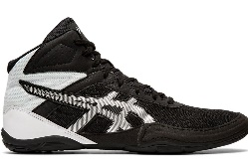 | Profesionālie cīņas apavi. Apavu zole ir izgatavota pēc Split Sole tehnoloģijas. Inovatīva divu sekciju zole, kas atšķiras ar paaugstinātu elastību. Apavi nodrošina izcilu sportista noturību uz paklāja. Apavu augšdaļa ir izgatavota no viegla un gaisa caurlaidīga materiāla. Apavu bloki palīdz nodrošināt sportista kājām komfortablu stabilitāti. Nenoņemama EVA zolīte. Acs zolīte. Apaviem ir paredzēta anatomiski pareiza asimetriska šņorēšana, kas samazina kājas pietrīšanas risku un nodrošina ideālu pēdas fiksāciju. Apaviem piegādes brīdī jābūt oriģinālajā ražotāja iepakojumā uz kura ir norādīts ražotājs un izmērs. Apavu kvalitātei jābūt augstvērtīgai, pretenziju iesniegšanai 24 mēneši.  Apavu izmēri: līdz 37 pēc EU. (apavu izmēri tiks saskaņoti pēc līguma parakstīšanas)  Apavu izmēri no 38 pēc EU (apavu izmēri tiks saskaņoti pēc līguma parakstīšanas) | 13 pāri  52 pāri

*Visas atsauces uz preces izgatavotāju firmām, kuras norādītas specifikācijā, liecina tikai par šīs preces tehnisko un izpildījuma kvalitāti, ekspluatācijas īpašībām un funkcionalitātes līmeni. Norādītās preces nomaiņa ir iespējama ar citu ekvivalentu preci, kuras kvalitātes rādītāji ir līdzvērtīgi vai labāki, kā arī netiek pazemināta paredzētā tehniskā un izpildījuma kvalitāte.

Profesionālas ievirzes sporta izglītības iestādes
“Daugavpils Individuālo sporta veidu skola” metodiķe J.Dedele

Izpilda:
J.Dedele

TEHNISKĀ SPECIFIKĀCIJA

„ Cīņas apavu un speciālo cīņas tērpu iegāde profesionālās ievirzes sporta izglītības iestādes “Daugavpils Individuālo sporta veidu skola” vajadzībām”, identifikācijas Nr. DISVS2022/10

II.DAĻA
Nr.p.k. | Nosaukums | Apraksts | Daudzums un mērvienība
1. | Cīņas triko  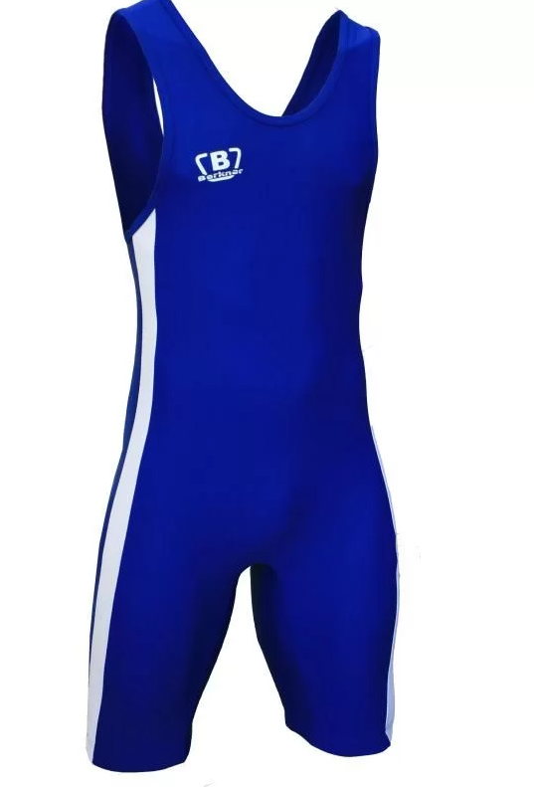 | Divi cīņas triko komplektā Wrestling Twin Pack  Praktisks komplekts jaunajiem cīkstoņiem. Komplekts sastāv no diviem dažādu krāsu (sarkans un zils) triko no auduma ar tehnoloģiju climate, kura nodrošina sausuma un komforta sajūtu visa treniņa laikā. Šis audums ātri un efektīvi novada mitrumu no ādas virsmas, nodrošinot komfortablu mikroklimatu. Plats izgriezums un palielināti piedurkņu izgriezumi.  Triko izmēri – jābūt pieejamiem visiem izmēriem.  Sastāvs: 91 % poliesters, 9% elastāns.  Cīņas triko izmēri: XS-2 kompl., S-8 kompl., M-4 kompl. L- 2 kompl. | 17 kompl.
2. | Cīņas triko  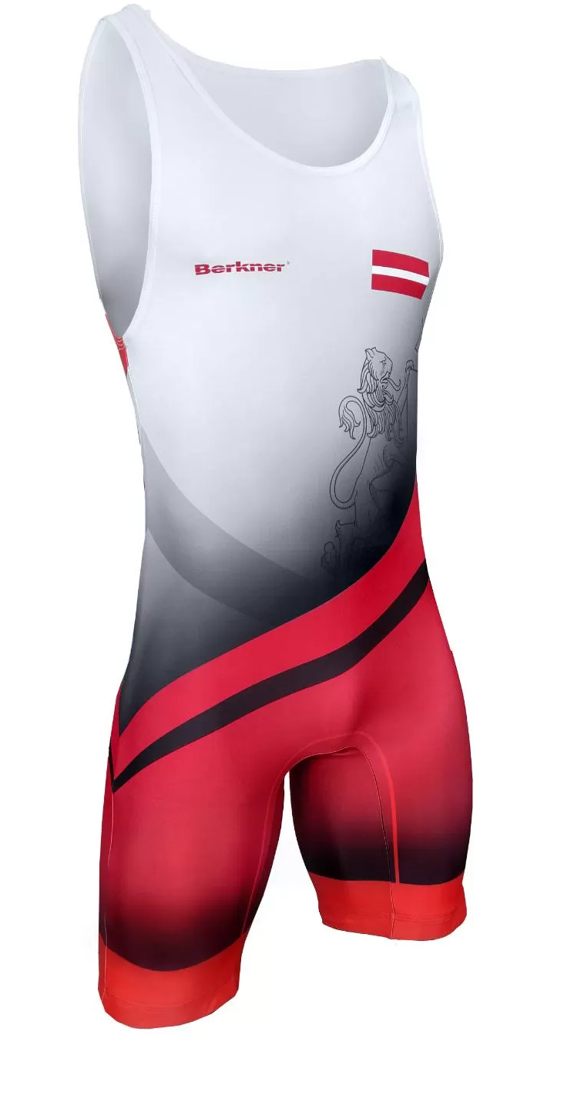 | Specializēti cīņas triko jāatbilst LCF (Latvijas Cīņas federācija) noteikumiem un noslēgušu sadarbības līgumu ar firmas “F.H.JAREX – WRESTLING JAROSŁAW SIUJ”  Praktisks komplekts cīkstoņiem, kuri pārstāv Latvijas starptautiskās cīņas sacensībās. Komplekts sastāv no diviem dažādu krāsu (sarkans un zils) triko no auduma ar tehnoloģiju climate, kura nodrošina sausuma un komforta sajūtu visa treniņa laikā. Šis audums ātri un efektīvi novada mitrumu no ādas virsmas, nodrošinot komfortablu mikroklimatu. Plats izgriezums un palielināti piedurkņu izgriezumi.  Triko izmēri – jābūt pieejamiem visiem izmēriem.  Sastāvs: 91 % poliesters, 9% elastāns.  Atbilst UWW Pasaules un Eiropas čempionātu noteikumiem.  Cīņas triko izmēri:  XXS - 2 zilā krāsa+2 sarkanā krāsa;  XS - 5 zilā krāsa+5 sarkanā krāsa;  S – 10 zilā krāsa+10 sarkanā krāsa;  M – 8 zilā krāsa+8 sarkanā krāsa;  L – 5 zilā krāsa+5 sarkanā krāsa;  XL _ 2 zilā krāsa+2 sarkanā krāsa;  3XL – 2 zilā krāsa+2 sarkanā krāsa | 34 gab. (zila kr.)  34 gab. (sarkana kr.)
*Visas atsauces uz preces izgatavotāju firmām, kuras norādītas specifikācijā, liecina tikai par šīs preces tehnisko un izpildījuma kvalitāti, ekspluatācijas īpašībām un funkcionalitātes līmeni. Norādītās preces nomaiņa ir iespējama ar citu ekvivalentu preci, kuras kvalitātes rādītāji ir līdzvērtīgi vai labāki, kā arī netiek pazemināta paredzētā tehniskā un izpildījuma kvalitāte.

Profesionālas ievirzes sporta izglītības iestādes
“Daugavpils Individuālo sporta veidu skola” metodiķe J.Dedele

Izpilda:
J.Dedele DISVS izglītības metodiķe

2. Pielikums
“Cīņas apavu un speciālo cīņas tērpu iegāde profesionālās
ievirzes sporta izglītības iestādes
“Daugavpils Individuālo sporta veidu skola” vajadzībām”
identifikācijas Nr.DISVS2022/10.

FINANŠU - TEHNISKAIS PIEDĀVĀJUMS
I.DAĻA

Kam: | Profesionālās ievirzes sporta izglītības iestāde “Daugavpils Individuālo sporta veidu skola”
Pretendents
Adrese:
Kontaktpersona, tās tālrunis, fakss un e-pasts:
Datums:
Pretendenta Bankas rekvizīti:

Piedāvājam Jums pēc Jūsu pieprasījuma nodrošināt aptaujas (tirgus izpētes) “Cīņas apavu un speciālo cīņas tērpu iegāde profesionālās ievirzes sporta izglītības iestādes “Daugavpils Individuālo sporta veidu skola” vajadzībām”, identifikācijas Nr. DISVS2022/10 priekšmeta izpildi atbilstoši Tehniskajai specifikācijai par šādu cenu:

Nr.  p.k. | Nosaukums | Informatīva bilde | Apraksts | Preču apjoms | Cena bez PVN par vienu vienību
1. | Specializēti cīņas apavi |  | Profesionālie cīņas apavi. Apavu zole ir izgatavota pēc Split Sole tehnoloģijas. Inovatīva divu sekciju zole, kas atšķiras ar paaugstinātu elastību. Apavi nodrošina izcilu sportista noturību uz paklāja. Apavu augšdaļa ir izgatavota no viegla un gaisa caurlaidīga materiāla. Apavu bloki palīdz nodrošināt sportista kājām komfortablu stabilitāti. Nenoņemama EVA zolīte. Acs zolīte. Apaviem ir paredzēta anatomiski pareiza asimetriska šņorēšana, kas samazina kājas pietrīšanas risku un nodrošina ideālu pēdas fiksāciju. Apaviem piegādes brīdī jābūt oriģinālajā ražotāja iepakojumā uz kura ir norādīts ražotājs un izmērs. Apavu kvalitātei jābūt augstvērtīgai, pretenziju iesniegšanai 24 mēneši.  Apavu izmēri: līdz 37 pēc EU. (apavu izmēri tiks saskaņoti pēc līguma parakstīšanas)  Apavu izmēri no 38 pēc EU (apavu izmēri tiks saskaņoti pēc līguma parakstīšanas) | 13 pāri  52 pāri

Mēs apliecinām, kā:
- Nekādā veidā neesam ieinteresēti nevienā citā piedāvājumā, kas iesniegts šajā iepirkumā;
- Nav tādu apstākļu, kuri liegtu mums piedalīties iepirkumā un izpildīt tehniskās specifikācijās norādītās prasības.
Paraksta pretendenta vadītājs vai vadītāja pilnvarota persona:
Vārds, uzvārds, amats
Paraksts
Datums

FINANŠU - TEHNISKAIS PIEDĀVĀJUMS
II.DAĻA

Kam: | Profesionālās ievirzes sporta izglītības iestāde “Daugavpils Individuālo sporta veidu skola”
Pretendents
Adrese:
Kontaktpersona, tās tālrunis, fakss un e-pasts:
Datums:
Pretendenta Bankas rekvizīti:

Piedāvājam Jums pēc Jūsu pieprasījuma nodrošināt aptaujas (tirgus izpētes) “Cīņas apavu un speciālo cīņas tērpu iegāde profesionālās ievirzes sporta izglītības iestādes “Daugavpils Individuālo sporta veidu skola” vajadzībām”, identifikācijas Nr. DISVS2022/10 priekšmeta izpildi atbilstoši Tehniskajai specifikācijai par šādu cenu:

Nr.  p.k. | Nosaukums | Informatīva bilde | Apraksts | Preču apjoms | Cena bez PVN par vienu vienību
1. | Speciālais cīņas tērps (triko) |  | Divi cīņas triko komplektā Wrestling Twin Pack  Praktisks komplekts jaunajiem cīkstoņiem. Komplekts sastāv no diviem dažādu krāsu (sarkans un zils) triko no auduma ar tehnoloģiju climate, kura nodrošina sausuma un komforta sajūtu visa treniņa laikā. Šis audums ātri un efektīvi novada mitrumu no ādas virsmas, nodrošinot komfortablu mikroklimatu. Plats izgriezums un palielināti piedurkņu izgriezumi.  Triko izmēri – jābūt pieejamiem visiem izmēriem.  Sastāvs: 91 % poliesters, 9% elastāns.  Cīņas triko izmēri: XS-2 kompl., S-8 kompl., M-4 kompl. L- 2 kompl. | 17 kompl.
2. | Speciālais cīņas tērps  (triko) |  | Specializēti cīņas triko jāatbilst LCF (Latvijas Cīņas federācija) noteikumiem un noslēgušu sadarbības līgumu ar firmas “F.H.JAREX – WRESTLING JAROSŁAW SIUJ”  Praktisks komplekts cīkstoņiem, kuri pārstāv Latvijas starptautiskās cīņas sacensībās. Komplekts sastāv no diviem dažādu krāsu (sarkans un zils) triko no auduma ar tehnoloģiju climate, kura nodrošina sausuma un komforta sajūtu visa treniņa laikā. Šis audums ātri un efektīvi novada mitrumu no ādas virsmas, nodrošinot komfortablu mikroklimatu. Plats izgriezums un palielināti piedurkņu izgriezumi.  Triko izmēri – jābūt pieejamiem visiem izmēriem.  Sastāvs: 91 % poliesters, 9% elastāns.  Atbilst UWW Pasaules un Eiropas čempionātu noteikumiem.  Cīņas triko izmēri:  XXS - 2 zilā krāsa+2 sarkanā krāsa;  XS - 5 zilā krāsa+5 sarkanā krāsa;  S – 10 zilā krāsa+10 sarkanā krāsa;  M – 8 zilā krāsa+8 sarkanā krāsa;  L – 5 zilā krāsa+5 sarkanā krāsa;  XL _ 2 zilā krāsa+2 sarkanā krāsa;  3XL – 2 zilā krāsa+2 sarkanā krāsa | 34 gab. (zila krāsā)  34 gab. (sarkana krāsā)

Mēs apliecinām, kā:
- Nekādā veidā neesam ieinteresēti nevienā citā piedāvājumā, kas iesniegts šajā iepirkumā;
- Nav tādu apstākļu, kuri liegtu mums piedalīties iepirkumā un izpildīt tehniskās specifikācijās norādītās prasības.
Paraksta pretendenta vadītājs vai vadītāja pilnvarota persona:
Vārds, uzvārds, amats
Paraksts
Datums

